Тема 1: Вычисление функции с помощью разложения в ряд
Цель работы: получить практические навыки разработки проектов для вычисления значения функции при помощи разложения в ряд (рядов Тейлора). Отработать навыки работы с отладчиком.
Вариант 7:
Задание 1 Основной проект
Что требуется? Необходимо разработать программу, вычисляющую значение функции с помощью разложения в ряд. Сумма ряда вычисляется при помощи цикла с неизвестным числом повторений, так как требуется найти значение с заданной точностью (точность вводится с клавиатуры).
Как проверить, достигли ли нужной точности вычислений? Сходящийся числовой ряд будет достигать искомого значения при большом количестве суммируемых членов ряда. При этом разность между соседними членами последовательности станет очень мала. Будем считать, что необходимая точность вычислений достигнута, если разность между соседними элементами ряда меньше заданной точности (условие выхода из цикла).
Как найти эту разность? На каждом проходе цикла нужно запоминать предыдущий член ряда. Это удобно, так как следующий член ряда вычисляется всегда через предыдущий (не используйте возведение в степень, вместо этого будет простое умножение).
Что вывести в качестве результатов? Для проверки полученного результата выведите: 1) значение математической функции, например Math.Sin(x) - левую часть выражения; 2) вычисленную в цикле сумму ряда - правую часть выражения;
3) количество просуммированных членов ряда.

Задание 2 Сервисные функции программы
Добавьте проверку:
- правильности ввода данных при нажатии клавиш клавиатуры в полях редактирования (используйте событие KeyPress);
- диапазона вводимых данных;
- контроль пустых полей ввода (заблокируйте кнопку «Вычислить», пока не будут введены все данные).

Задание 3 Работа с отладчиком

Выполнение задания
Form1.cs:
using System;
using System.Globalization;
using System.Reflection.Emit;
using System.Windows.Forms;
using TextBox = System.Windows.Forms.TextBox;
using static System.Windows.Forms.VisualStyles.VisualStyleElement;

namespace tema1
{
public partial class Form1 : Form
{
public Form1()
{
InitializeComponent();
}

// Точное значение через встроенную функцию Math.Exp
private double ExactValue(double x)
{
return Math.Exp(-x);
}

// Вычисление суммы ряда e^(-x)
private double SeriesSum(double x, double eps, out int iterations)
{
double sum = 0;
double term = 1; // первый член ряда (n=0)
int n = 0;
iterations = 0;

// Суммируем, пока член ряда больше точности
while (Math.Abs(term) > eps)
{
sum += term;
iterations++;

// рекуррентная формула: следующий член = предыдущий * (-x)/n
// для n=1: term = 1 * (-x)/1 = -x
// для n=2: term = (-x) * (-x)/2 = +x²/2! и т.д.
n++;
term = term * (-x) / n;

// защита от бесконечного цикла (на всякий случай)
if (iterations > 1000000) break;
}
return sum;
}

private void button1_Click(object sender, EventArgs e)
{
try
{
double eps = double.Parse(textBox1.Text.Replace(',', '.'),
CultureInfo.InvariantCulture);
double x = double.Parse(textBox2.Text.Replace(',', '.'),
CultureInfo.InvariantCulture);

// Проверка диапазона: 0 < eps < 1
if (eps <= 0 || eps >= 1)
{
label3.Text = "Ошибка: точность должна быть 0 < ε < 1";
label3.ForeColor = System.Drawing.Color.DarkRed;
return;
}

double exact = ExactValue(x);
int count;
double sum = SeriesSum(x, eps, out count);

label3.Text = "Вычисление выполнено успешно!";
label3.ForeColor = System.Drawing.Color.DarkGreen;
label4.Text = $"e^(-{x}) = {exact:F10}";
label5.Text = $"Сумма ряда = {sum:F10}";
label6.Text = $"Кол-во членов ряда = {count}";
}
catch (FormatException)
{
label3.Text = "Ошибка формата числа";
label3.ForeColor = System.Drawing.Color.DarkRed;
label4.Text = "e^(-x) =";
label5.Text = "Сумма ряда =";
label6.Text = "Кол-во членов ряда =";
}
catch (Exception ex)
{
label3.Text = $"Ошибка: {ex.Message}";
label3.ForeColor = System.Drawing.Color.DarkRed;
}
}

// Блокировка кнопки при пустых полях
private void textBox1_TextChanged(object sender, EventArgs e)
{
button1.Enabled = !string.IsNullOrWhiteSpace(textBox1.Text) &&
!string.IsNullOrWhiteSpace(textBox2.Text);
}

// Проверка ввода (KeyPress)
private void textBox_KeyPress(object sender, KeyPressEventArgs e)
{
char ch = e.KeyChar;
TextBox tb = sender as TextBox;

// Разрешаем цифры
if (char.IsDigit(ch))
return;

// Разрешаем backspace
if (ch == '\b')
return;

// Разрешаем минус только в начале и только один
if (ch == '-' && tb.SelectionStart == 0 && !tb.Text.Contains("-"))
return;

// Разрешаем разделитель (точку или запятую) только один
if ((ch == ',' || ch == '.') && !tb.Text.Contains(",") && !tb.Text.Contains("."))
return;

// Все остальное запрещаем
e.Handled = true;
}
}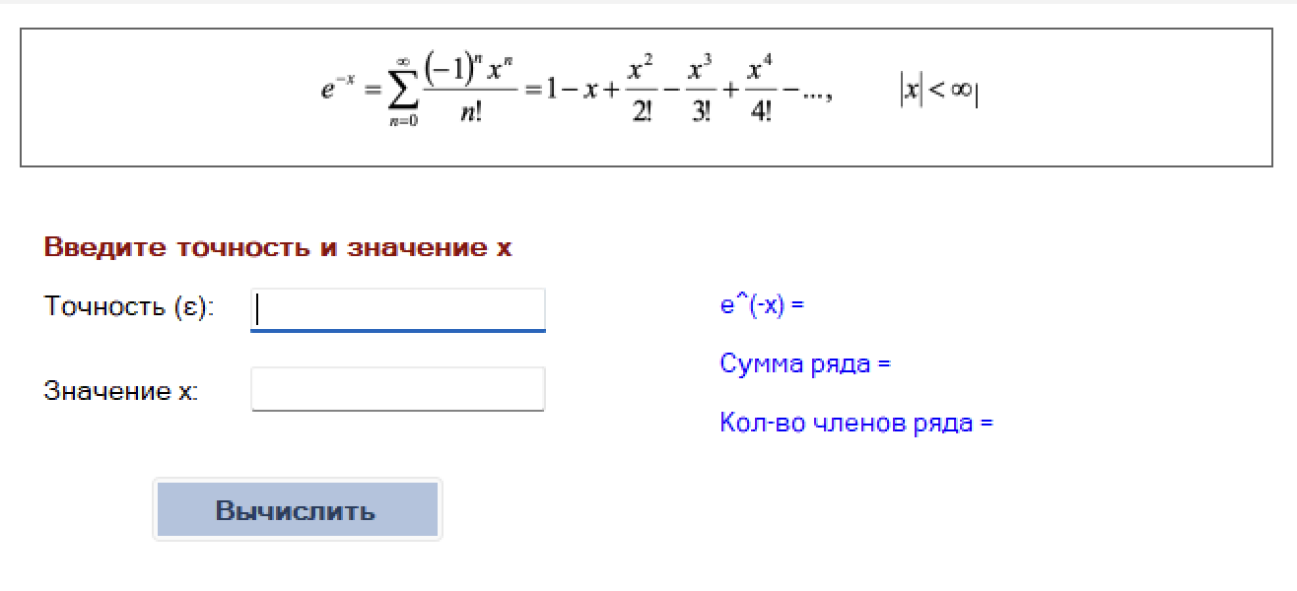
label

label

label

button

textBox

textBox

label

label

label

pictureBox
Форма

Название компонента | Свойства | Значения
Label1 | Text | Точность (ε):
 | Font | Microsoft Sans Serif; 10pt
Label2 | Text | Значение x:
 | Font | Microsoft Sans Serif; 10pt
Button1 | Text | Вычислить
 | BackColor | LightSteelBlue
 | Font | Microsoft Sans Serif; 10pt; style=Bold
 | Enabled | False (изначально)
textBox1 | Font | Microsoft Sans Serif; 10pt
textBox2 | Font | Microsoft Sans Serif; 10pt
label3 | ForeColor | Red (для ошибок), DarkGreen (для успеха)
 | Font | Microsoft Sans Serif; 10pt; style=Bold
 | Text | Введите точность и значение x
label4 | ForeColor | Blue
 | Font | Microsoft Sans Serif; 9,75pt
 | Text | e^(-x) =
label5 | ForeColor | Blue
 | Font | Microsoft Sans Serif; 9,75pt
 | Text | Сумма ряда =
label6 | ForeColor | Blue
 | Font | Microsoft Sans Serif; 9,75pt
 | Text | Кол-во членов ряда =
pictureBox1 | BorderStyle | FixedSingle
 | SizeMode | Zoom
 | BackColor | White

Сценарий использования программы:
Первым делом после открытия формы пользователь должен заполнить два поля ввода:
Точность (ε) — вещественное число от 0 до 1 (например: 0,001 или 0.0001)
Значение x — любое вещественное число (например: 2, -1.5, 0.5)
После заполнения обоих полей кнопка "Вычислить" становится активной (была заблокирована)
При нажатии на кнопку программа:
Проверяет корректность введенных данных
Проверяет, что точность находится в диапазоне 0 < ε < 1
Вычисляет точное значение функции e^(-x) с помощью Math.Exp(-x)
Вычисляет приближенное значение через разложение в ряд с заданной точностью
Выводит результаты:
Точное значение функции
Сумму ряда (приближенное значение)
Количество просуммированных членов ряда
В случае ошибки (некорректный ввод, точность вне диапазона) программа выводит соответствующее сообщение красным цветом.
Проверяемые требования | Сообщения программы и вводимые значения | Ожидаемые  результаты | Фактические результаты
Корректный ввод | ε = 0.0001, x = 2 | e⁻² ≈ 0.135335283 | Совпадает
Некорректный символ | ε = a2b | Блокировка ввода | Буквы не вводятся
Пустое поле | — | Кнопка неактивна | Кнопка неактивна
Точность вне диапазона | ε = 1.5 | Сообщение об ошибке | "Ошибка: 0 < ε <1"

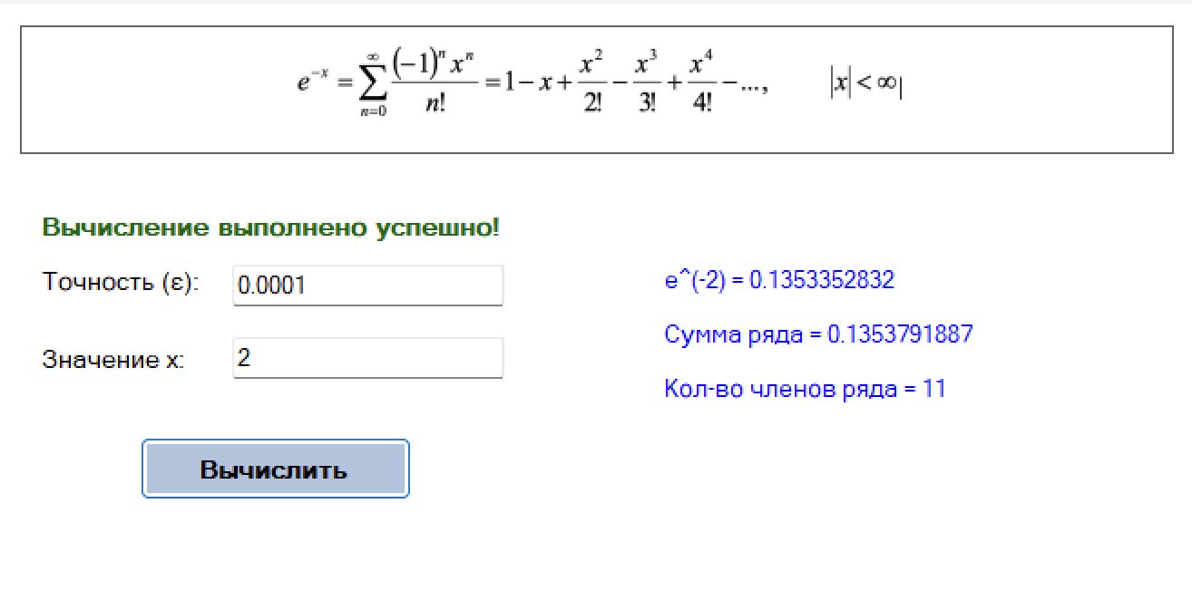
Рисунок 1
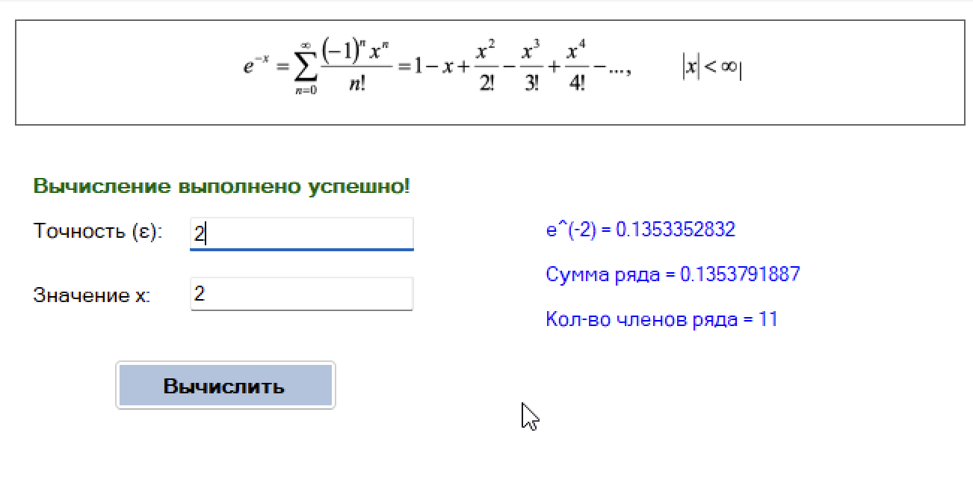
Рисунок 2
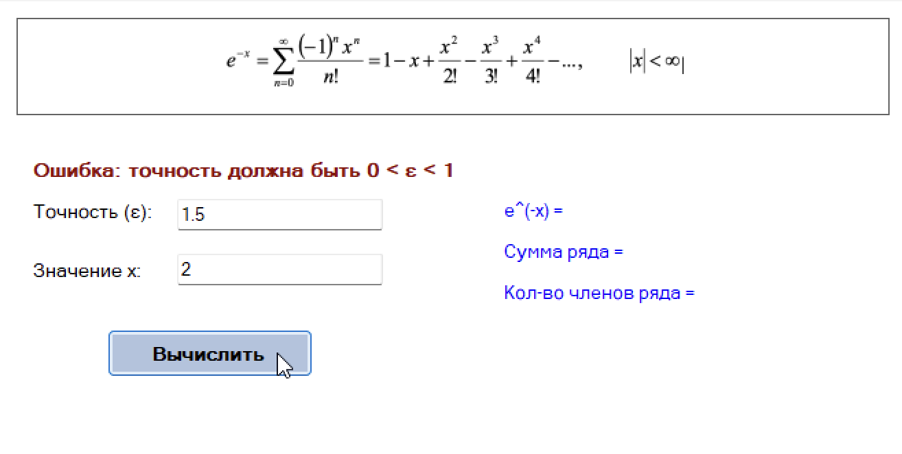
Рисунок 3

Алгоритмы
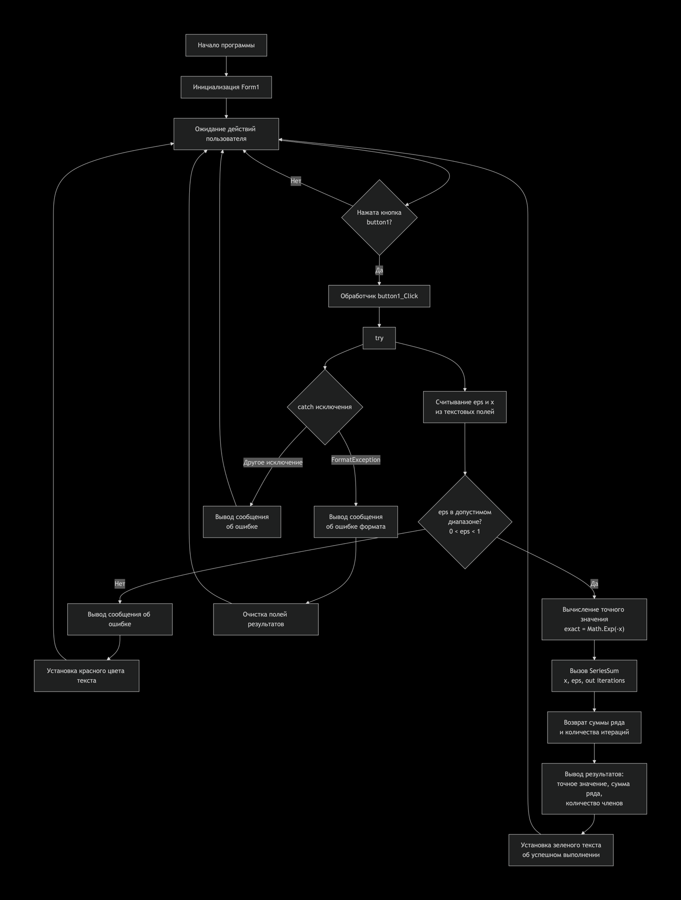
Основной алгоритм (обработчик button1_Click)
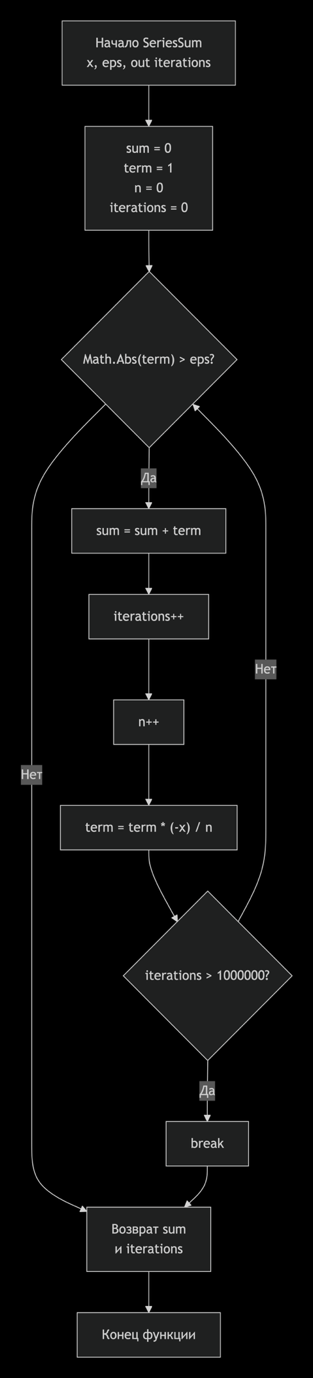
Алгоритм суммирования ряда (SeriesSum)
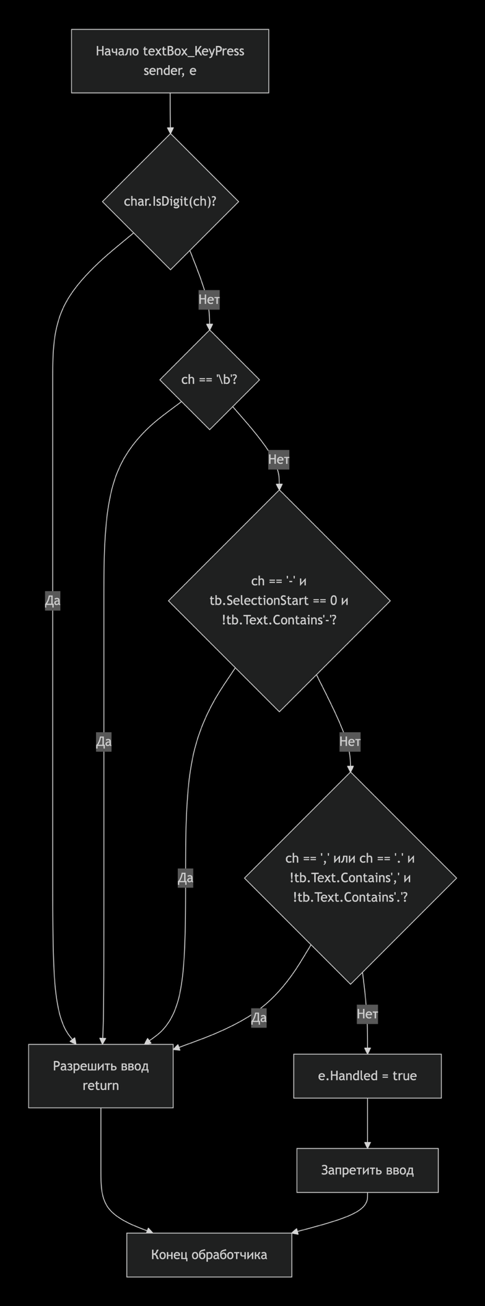
Алгоритм проверки ввода (textBox_KeyPress)
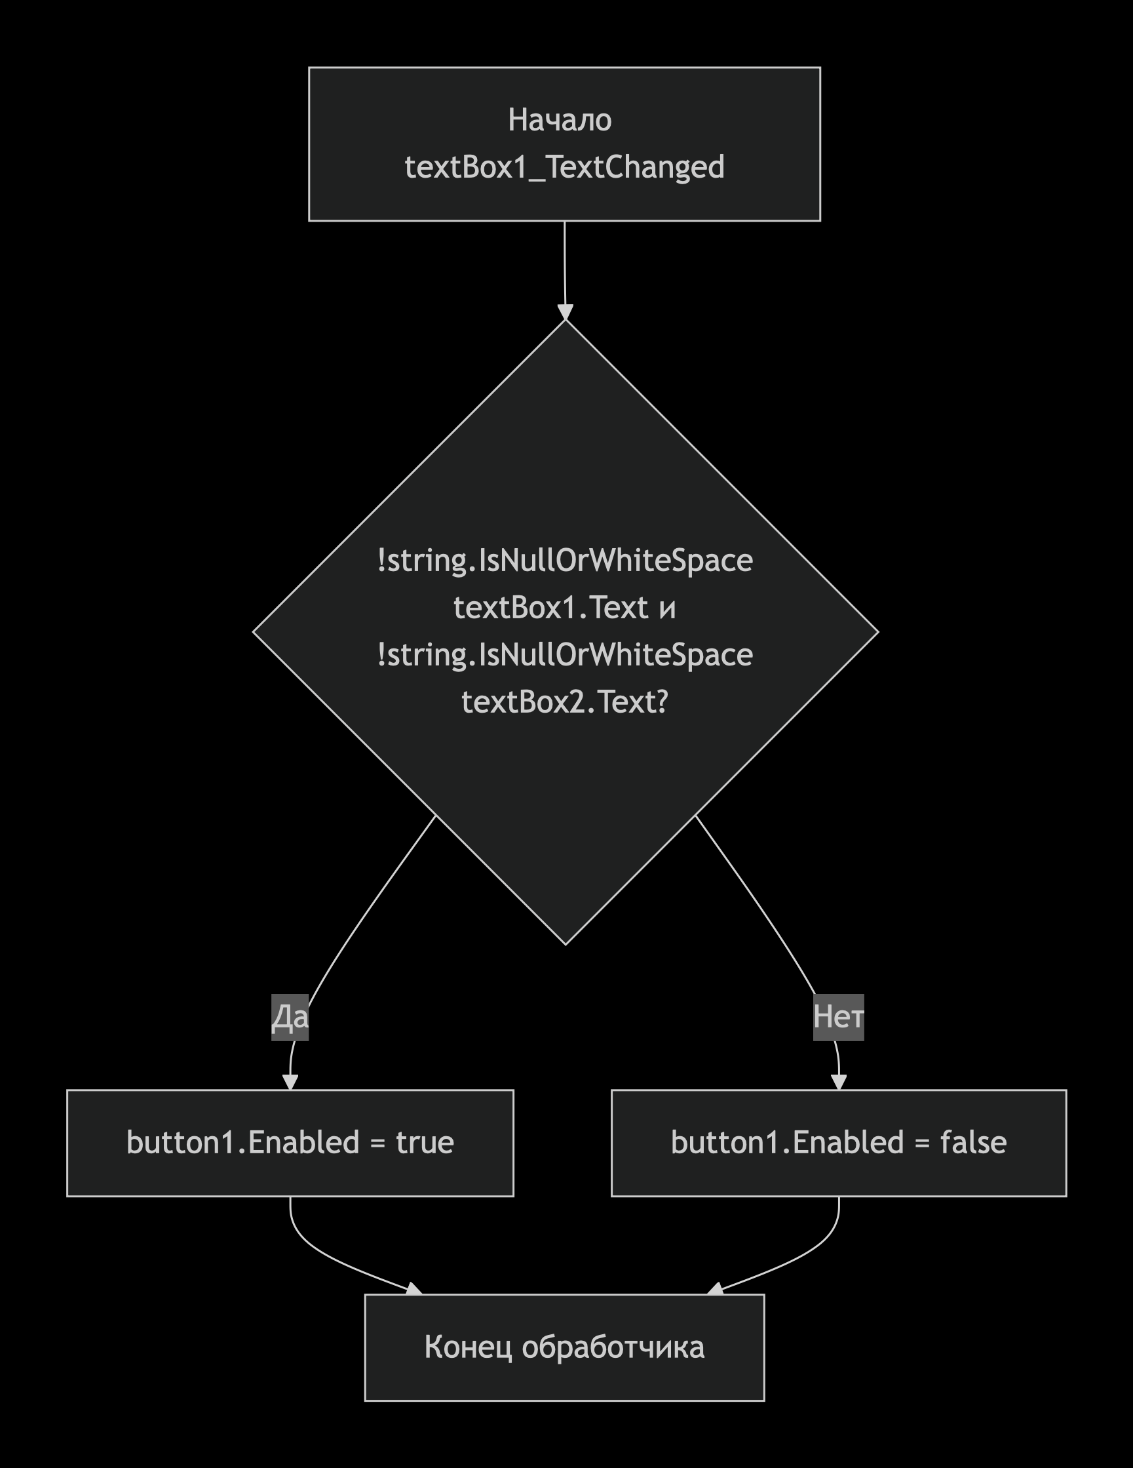
Алгоритм управления кнопкой (textBox1_TextChanged)

